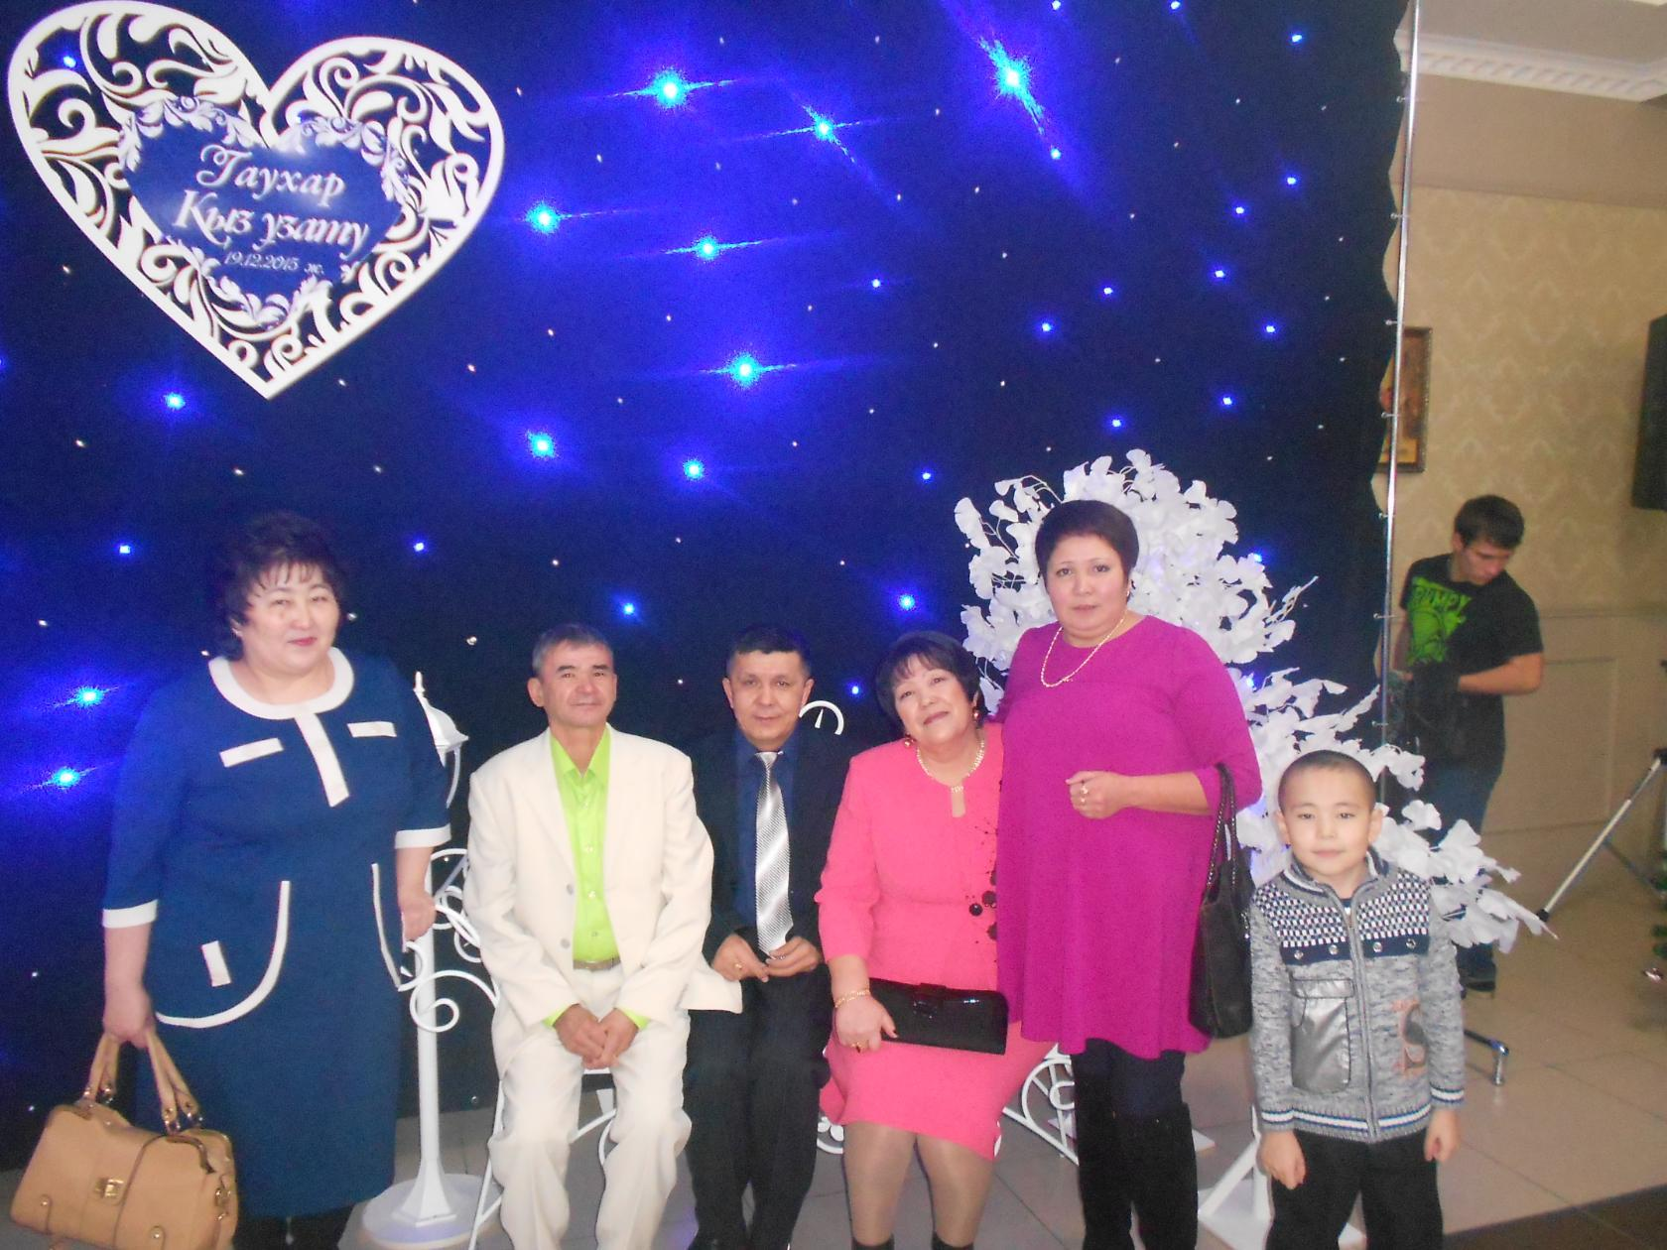 | Информационная карта участника конкурса  «Педагог года Ишимского района»  Учитель года Ишимского района  (номинация)  Туякбаева  (фамилия)  Гаухар Махметовна  (имя, отчество)

1. Общие сведения
Муниципальное образование (город, район) | Ишимский
Населенный пункт | село Прокуткино
Дата рождения (день, месяц, год) | 26.07.1972
Место рождения | д. Высотка Ишимского района
Адрес личного сайта, блока и т. д., где можно познакомиться с участником и публикуемыми им материалами | http://prokutkin.depon72.ru/
Адрес образовательной организации в сети Интернет | school_pr@mail.ru
2. Работа
Место работы (наименование образовательного учреждения в соответствии с уставом) | Муниципальное автономное общеобразовательное учреждение Прокуткинская средняя общеобразовательная школа
Год начала работы в данной образовательной организации | 2008 год
Занимаемая должность | Социальный педагог, учитель ИЗО и музыки
Преподаваемые предметы | ИЗО, музыка
Классное руководство в настоящее время, в каком классе | 6 класс
Общий трудовой и педагогический стаж (полных лет на момент заполнения анкеты) | 8 лет
Квалификационная категория | соответствие занимаемой должности
Почетные звания и награды (наименования и даты получения) | Грамота отдела образования администрации Ишимского муниципального района, август 2015 г.
Послужной список (места и сроки работы за последние 10 лет) | 1999-2000 г. МАОУ Прокуткинская СОШ, старшая вожатая;  2000-2002 г. МАОУ Прокуткинская СОШ, учитель географии;  2010 г. МАОУ Прокуткинская СОШ, социальный педагог, учитель музыки, ИЗО
Преподавательская деятельность по совместительству (место работы и занимаемая должность) | нет
3. Участие в конкурсах, награды
Место в муниципальном конкурсе (конкурсе общеобразовательной организации) | нет
Победа в конкурсе лучших учителей в рамках ПНПО, если «да» указать год (номинация «Учитель года») | нет
Достижения в других конкурсах регионального и российского уровня | нет
Правительственные и отраслевые награды (наименования и даты получения) | нет
4. Образование
Название и год окончания учреждения профессионального образования | Ишимский государственный педагогический институт им. П.П. Ершова – 1995г.
Специальность, квалификация по диплому | Учитель географии с дополнительной специальностью учитель биологии с присвоением квалификации учитель географии и биологии
Дополнительное профессиональное образование за последние три года (наименования образовательных программ, модулей, стажировок и т. п., места и сроки их получения) | 2011 г. «Обновление содержания воспитания в условиях реализации приоритетного национального проекта «Образование»;  2014 г. «Актуальные проблемы преподавания ИЗО и музыки в условиях перехода на ФГОС»;  2014 г. «Реализация требований ФГОС к результатам обучения средствами линии учебно-методических комплектов по изобразительному искусству системы УМК «Алгоритм успеха»
Знание иностранных языков (укажите уровень владения) | Казахский язык (в совершенстве), немецкий язык (школьный уровень)
Ученая степень | нет
Название диссертационной работы (работ) | нет
Основные публикации (в т. ч. брошюры, книги) | нет
5. Общественная деятельность
Участие в общественных организациях (наименование, направление деятельности и дата вступления) | Секретарь Совета профилактики ОО 01.01.2015 г.
Участие в деятельности управляющего (школьного) совета | нет
Участие в разработке и реализации муниципальных, региональных, федеральных, международных программ и проектов (с указанием статуса участия) | нет
6. Профессиональные и личные интересы и ценности
Ваше педагогическое кредо | Надеюсь, верю и люблю!
Качества, которые Вы хотели бы воспитать у своих обучающихся (воспитанников) | Доброта, отзывчивость, трудолюбие, ответственность.
Профессиональные и личностные ценности | Ответственность, доброжелательность, скромность.
Ваши кумиры в профессии | В.А.Сухомлинский
Ваше любимое литературное произведение педагогического содержания | В.А.Сухомлинский «Сердце отдаю детям»
Ваши любимые песенные произведения педагогического содержания | Муз. В.Шаинского, сл. М. Пляцковского песня «Учат в школе»
Ваш любимый писатель, поэт, композитор, артист | А.С.Пушкин, С.Есенин, C.Рахманинов, А.Абдулов
Хобби | Чтение книг, рисование
Спортивные увлечения | туризм
Сценические таланты | театральные миниатюры
Ваш любимый афоризм или девиз | Кто себе друзей не ищет - сам себе враг. Ш.Руставелли.
Смешной случай из вашей педагогической практики (краткое описание) | нет
7. Семья
Семейное положение (фамилия, имя, отчество и профессия супруга) | Замужем: Туякбаев Танат Домбаевич, водитель
Дети (имена и возраст) | Дети: дочь - Туякбаева Улжаннат Танатовна – 11 лет; сын – Туякбаев Темерлан Танатович – 9 лет  племянница Ерденова Жанар Дулатовна - 9 лет
8. Контакты
Рабочий адрес с индексом | 627708 Тюменская обл, Ишимский р-н, с. Прокуткино, ул. Центральная,д.34
Домашний адрес с индексом | 627708 Тюменская обл, Ишимский р-н, с. Прокуткино, ул. Молодежная д.4/1
Рабочий телефон с междугородним кодом | (34551)37-1-69
Домашний телефон с междугородним кодом | (34551) 37-2-93
Мобильный телефон с междугородним кодом | 89612116366
Рабочая электронная почта | school_pr@mail.ru
Личная электронная почта | нет
Адрес личного или школьного сайта в Интернете | http://prokutkin.depon72.ru/
9. Документы
Паспорт (серия, номер, кем и когда выдан) | 7102 637102, УВД г.Ишима и Ишимского района
ИНН | 721700443315
Свидетельство пенсионного государственного страхования
Загранпаспорт | нет

Правильность сведений, представленных в информационной карте, подтверждаю: __________________________ (Туякбаева Гаухар Махметовна)
(подпись) (фамилия, имя, отчество участника)
«04» февраля 2016 г.

